# Zadanie numeryczne 6

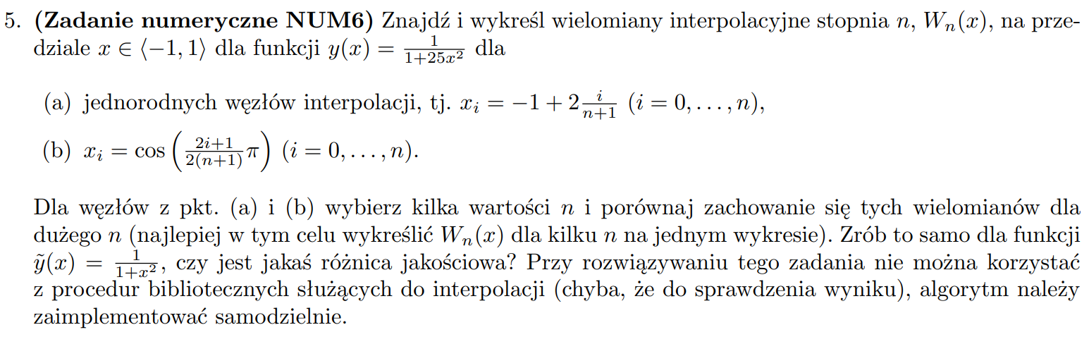

# Wprowadzenie

Celem zadania jest napisanie programu znajdującego wielomiany interpolacyjne danych funkcji, korzystając z danych wzorów na siatki punktów.

# Wynik

Podpunkty a i b zadania rozwiązują odpowiednio programy a.py oraz b.py wykorzystujące do tego funkcję importowaną z pliku shared.py, która generuje funkcje interpolacyjne za pomocą wzoru interpolacyjnego Lagrange’a. Program korzysta z bibliotek numpy oraz matplotlib.

Wzory na wielomian interpolacyjny stopnia n wykorzystane w programie:

$$W_{n}\left(x\right)=\sum_{i}{y_{i}}ϕ_{i}\left(x\right)$$

$$ϕ_{i}\left(x\right)=\frac{\left(x-x_{0}\right)⋅…⋅\left(x-x_{i-1}\right)⋅\left(x-x_{i+1}\right)⋅…⋅\left(x-x_{n}\right)}{\left(x_{i}-x_{0}\right)⋅…⋅\left(x_{i}-x_{i-1}\right)⋅\left(x_{i}-x_{i+1}\right)⋅…⋅\left(x_{i}-x_{n}\right)}$$

Program korzysta z funkcji przechowywanej w pliku shared.py, która przyjmuje jako parametr listę punktów interpolacyjnych i zwraca funkcję, zwracającą wartości wielomianu interpolacyjnego, wygenerowaną na podstawie otrzymanej listy punktów. Działanie programu sprowadza się do wybrania parametru n, wygenerowania punktów za pomocą danego wzoru na siatkę punktów, wygenerowania wielomianu na podstawie siatki i wyświetlenia tego wielomianu na wykresie.

## Otrzymane wykresy:

# Dyskusja wyników

Dla podpunktu **a** węzły interpolacyjne były generowane za pomocą siatki o jednorodnym rozkładzie.

Dla pierwszego wykresu funkcji $f_{1}$ największe n wynosi 10, ponieważ dla stopni wyższych, wykres stawał się całkowicie nieczytelny, przez bardzo duże wartości blisko krańców, które przesuwały skalę wykresu czyniąc pozostałe wielomiany niewidoczne. Widać tutaj bardzo mocne oscylacje Rungego, już przy stosunkowo niewielkich stopniach wielomianów. Widać też na podstawie $W_{3}\left(x\right)$, że wielomiany niskiego nieparzystego stopnia (czyli utworzone na podstawie parzystej liczby punków), nie mają punktu interpolacji w środku wykresu, co powoduje „zgubienie” uniesienia na środku wykresu.

Natomiast na pierwszym wykresie funkcji $f_{2}$ widać, że jest ona bardzo dobrze przybliżana przez wielomiany, gdzie wraz ze stopniem wielomianu wzrasta precyzja przybliżenia. Już dla stopnia 4, przybliżenie jest dosyć precyzyjne, a dla wyższych stopni wykresy wielomianów zlewają się z wykresem funkcji.

Dla podpunktu **b** węzły interpolacyjne były generowane za pomocą siatki próbkującej funkcję znacznie częściej na jej krawędziach, w celu redukcji efektu oscylacji Rungego.

Na drugim wykresie funkcji $f_{1}$ widać, że zastosowana siatka przynosi dużo lepsze efekty, wraz ze wzrostem stopnia wielomianu rośnie też precyzja przybliżenia funkcji i o ile oscylacje na krańcach są widoczne dla małych n, dla większych praktycznie znikają, co daje bardzo dobrze przybliżenie funkcji przy odpowiednio dużym n.

Natomiast na drugim wykresie funkcji $f_{2}$ widać, że precyzja wielomianów nie uległa znaczącym zmianom, poza tym, że $x_{i}=cos\left(\frac{2i+1}{2\left(n+1\right)}π\right)$ nie jest w stanie przyjąć wartości 1 ani -1, przez co nie ma węzłów interpolacji na samych końcach przedziału, co skutkuje nieprecyzyjnymi przybliżeniami na końcu przedziału przez wielomiany niskiego stopnia.